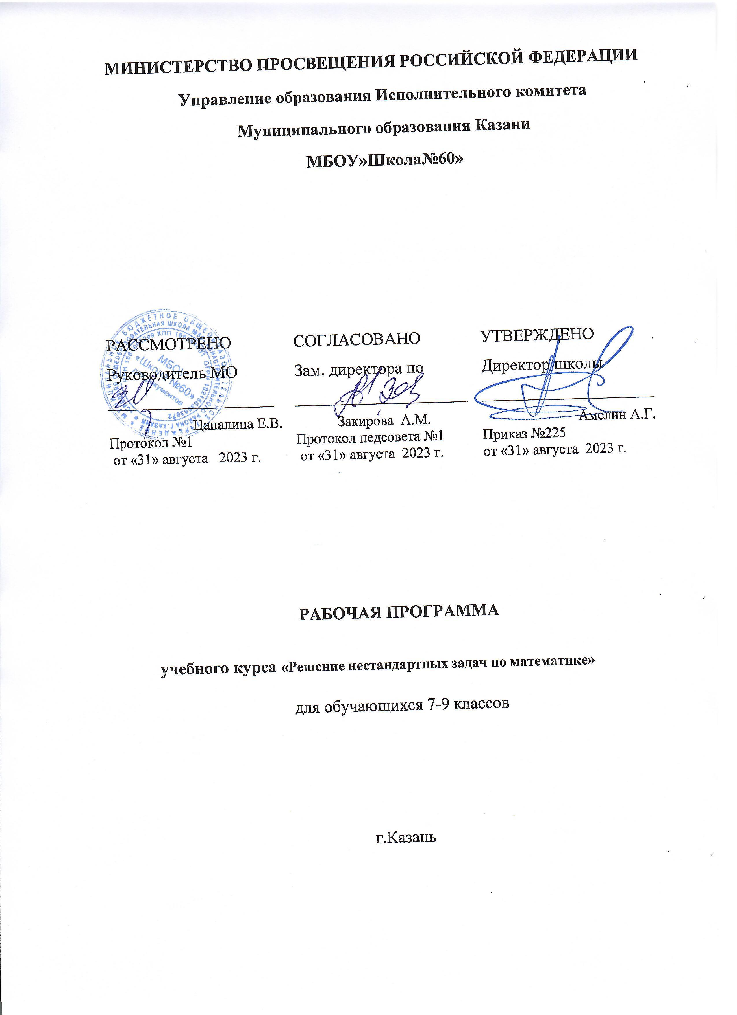

1.ПОЯСНИТЕЛЬНАЯ ЗАПИСКА.
1.1.КРАТКАЯ АННОТАЦИЯ

Основной задачей модернизации российского образования является повышение его доступности, качества и эффективности. Это предполагает точный и правильный подход ко всему образовательному процессу, приведение его в соответствие с требованиями времени.
Задачи с параметром и модулем традиционно представляют для учащихся сложность в логическом ,техническом и психологическом плане. Однако именно решение таких задач открывает перед учащимися большое число эвристических приемов общего характера ,применяемых в исследованиях на любом математическом материале. Кроме того, задачи с параметром и модулем обладают высокой диагностической и прогностической ценностью. Мы считаем, что обучать массово школьников решению уравнений и неравенств с параметрами вряд ли целесообразно, решению таких задач надо обучать специально. Учащиеся образовательных учреждений традиционно знакомятся при изучении математики с графическими методами решения уравнений, неравенств и их систем. Однако, в последнее время содержащиеся в контрольно-измерительных материалах ГИА И ЕГЭ задания (так называемые комбинированные уравнения) решения которых требует применения только функционально – графического метода вызывает у учащихся затруднений.
Итак, актуальность данного курса определяет возникшие противоречия между 1) требованиями , предъявленными к знаниям и умениям по решению задач с параметрами и модулем и реальным уровнем их сформированности у учащихся образовательных учреждений; 2) необходимость усовершенствования обучения учащихся решению уравнений и неравенств с параметром и модулем и отсутствия научно-обоснованной методики обучения учащихся решению такого рода задач.
1.2. МЕСТО КУРСА В ОБРАЗОВАТЕЛЬНОМ ПРОЦЕССЕ

Программа курса предназначена для учащихся 7-9 классов, рассчитана на 102 часа(34 часа в 7 классе,34 часа в 8 классе, 34 часа в 9 классе). Преподавание курса предусматривается в рамках оказания платных дополнительных услуг.
Предлагаемый курс построен по принципам модульного дополнения действующего учебника А.Г Мордковича, естественным образом примкнет к курсу, углубляя и расширяя его. Курс предназначен для учащихся , выбравших для себя те области деятельности ,в которых математика играет роль аппарата, специфического средства для изучения закономерностей окружающего мира.

1.3 ЦЕЛИ И ЗАДАЧИ КУРСА

Цель курса
-совершенствование математической культуры и творческих способностей учащихся на основе коррекции базовых математических знаний
-расширение возможностей учащихся в отношении дальнейшего профильного образования
Задачи курса:

-формирование у учащихся целостного представления о заданиях с параметрами и модулем, их значение в разделе математики и связь с другими задачами
- формирование поисково-исследовательского метода , аналитического мышления, развитие памяти, кругозора, умение преодолевать трудности при решении сложных задач
-осуществление работы с дополнительной литературой
-акцентирование внимания учащихся на единых требованиях к правилам оформления различных видов заданий , включаемых в итоговую аттестацию в форме ГИА.
-охарактеризовать методы решения заданий с параметрами, выделить их гносеологические и деятельностные компоненты
-исследовать методические аспекты применения компьютерных технологий для обучения учащихся приемам решения уравнений и неравенств с параметрами и модулем.
1.4. ПРЕДПОЛАГАЕМЫЕ РЕЗУЛЬТАТЫ

Изучение данного курса дает возможность учащимся:
- использовать базы данных, т.е. сведения которые уже имеются у решавшего задачу;
-освоить технологию, позволяющую структурировать решение задач с параметром и модулем;
- познакомиться и использовать на практике нестандартные методы решения задач;
- повысить уровень своей математической культуры, творческого развития, познавательной активности;
- познакомиться с возможностями использования электронных средств обучения, в том числе Интернет-ресурсов, в ходе подготовки к итоговой аттестации в форме ГИА и ЕГЭ.

1.5.МЕТОДИЧЕСКОЕ ОБЕСПЕЧЕНИЕ

В процессе изучения материала используются как традиционные формы обучения, так и самообразование, саморазвитие учащихся посредством самостоятельной работы с информационным и методическим материалом.
Занятия включают в себя теоретическую и практическую части, в зависимости от целесообразности. Основные формы проведения занятий: беседа, дискуссия, консультация, практическое занятие, защита проекта. Особое значение отводится самостоятельной работе учащихся , при которой учитель на разных этапах изучения темы выступает в разных ролях, четко контролируя и направляя работу учащихся.
Предполагаются следующие формы организации обучения: индивидуальная, групповая, коллективная, взаимное обучение, самообучение.
Средства обучения: дидактические материалы, творческие задания для самостоятельной работы, мультимедийные средства, справочная литература.
Технологии обучения: информационные, проектные, исследовательские. Занятия носят исследовательский характер. Предполагаются ответы на вопросы в процессе дискуссии, поиск информации по смежным областям знаний.

1.6. КОНТРОЛЬ РЕЗУЛЬТАТИВНОСТИ ИЗУЧЕНИЯ УЧАЩИМИСЯ ПРОГРАММЫ

Эффективность обучения отслеживается следующими формами контроля: самостоятельная работа, практикумы, тестирование.
Основные формы итогового контроля:
Практикумы по темам «Модели пространственных фигур. Позиционные построения» , «Метод ортогонального проектирования»,
« Координатно-векторный метод», «Вспомогательный параллелепипед», «Комбинации геометрических тел»; тестирование по теме «Итоговый контроль».
Показателем эффективности следует считать повышенный интерес к математике, творческую активность учащихся.
2.СОДЕРЖАНИЕ И ОРГАНИЗАЦИЯ ПРОЦЕССА ОБУЧЕНИЯ

1.Начальные представления о модуле ( 1 час)
Модуль действительного числа. Геометрическая интерпретация.

2.Способы решения заданий с модулем (3 часа)
Методы решения уравнений вида: |ах+в|=с, где с - любое действительное число, |ах+в|=|сх+д|.
Графическое решение неравенства |ах+в|≤с, где с – любое действительное число. Методы решения уравнений вида: |ах+в|+|сх+д|=т, |ах+в|+|сх+д|+пх=т. Методы решения неравенств вида: |ах+в|+|сх+д| сх+д|+ пхт. Методы решения неравенств вида: |ах+в|≤| сх+д|, |ах+в|≥| сх+д|, |ах+в|≤ сх+д, |ах+в|≥ сх+д. Метод замены переменной решения уравнений.

3. Задачи с модулем ( 18 часов)
Линейное уравнение, содержащее абсолютную величину. Преобразование выражений, содержащих модуль. Решение уравнений и неравенств вида |х|= а, |ах+в|=0, |ах+в|≤0. Графики функций, содержащих модули. Построение графиков функций вида у=|f(х)|, у=| ах+в|, y= f|x|, |y| =f(x) b |y|=|f(x). Построение графиков функций, связанных с модулем. Квадратное уравнение и квадратное неравенство, содержащее абсолютную величину. Дробно- линейные уравнения, содержащие абсолютную величину .
Методы решения дробно-линейных уравнений с модулем

4.Начальные представления о параметре(2часа)
Понятие параметра. Примеры уравнений и неравенств с параметром. Понятие об уравнении с параметром. Что значит решить уравнение с параметром.

5.Способы решения задач с параметрами (16 часов)
Аналитический способ, графический, функциональный и функционально- графический. Сочетание графического и аналитического методов. Способ определения множества значений функции. Способ определения условий существования корней уравнения y=f(x;а) относительно х (считая переменные у и а параметрами этого уравнения) при сформированных требованиях к переменной у. Решение относительно параметра а равенства y=f(x;а).

6. Задачи с параметрами ( 27 часов)
Линейные уравнения и неравенства с параметром. Приемы построения графиков линейных функций с параметром. Решение систем линейных уравнений с параметром. Квадратные уравнения и неравенства с параметром. Соотношение между корнями квадратных уравнений. Исследование квадратного трехчлена. Количество корней квадратного уравнения в зависимости от параметра. Задачи с параметром ,решаемые с помощью теоремы Виета. Системы квадратных уравнений и неравенств. Уравнения с параметром, приводимые к квадратным. Методы решения дробных уравнений с параметром в общем виде.
7.Задачи условного параметрического анализа (5 часов)
Расположение корней квадратного трехчлена относительно заданного множества чисел. 6 типов расположения корней квадратного трехчлена. Метод интегрального анализа.

8.Полный параметрический анализ соотношений с модулем (3 часа)
Алгоритм метода интегрального анализа. Условные схемы. Основное назначение условных схем заключается в освобождении соотношения от функции модуля путем перехода к равносильному множеству соотношений.

9.Полный параметрический анализ рациональных соотношений( 3 часа)
5 схем «освобождения» от дроби. Несмотря на относительную громоздкость, логическая простота этих схем часто позволяет справиться с возникающими осложнениями.

10. Несколько решений одной задачи ( 8 часов)
Решение первое- метод интервалов;
решение второе- графическое в плоскости (х;а);
решение третье-метод нестандартных преобразований неравенств с модулем;
решение четвертое- графическое в плоскости (х;у);
решение пятое- относительно параметра.
Решения первое и третье являются аналитическими и обусловлены спецификой именно этой задачи и ей подобных. Учащийся после ознакомления со всеми решениями не должен устанавливать между методами какой-либо иерархии по эффективности их применения, поскольку, как известно, эффективность избранного пути решения зависит от постановки задачи.

